Лабораторная работа №4

Системы линейных уравнений

Асеева Яна Олеговна

Цель работы

Целью работы является освоить сложные алгоритмы в Octave, встроенные для решения систем линейных уравнений.

Выполнение лабораторной работы

Метод Гаусса. (рис.1-3)

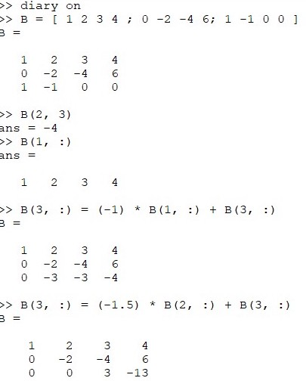

рис.1

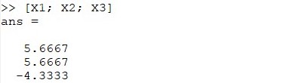

рис.2

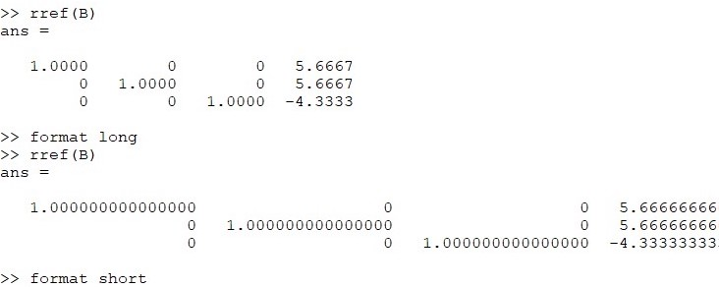

рис.3

Левое деление. (рис.4)

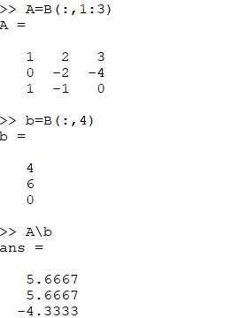

рис.4

LU-разложение.(рис.5)

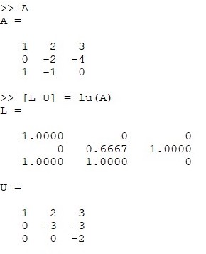

рис.5

LUP-разложение. (рис.6)

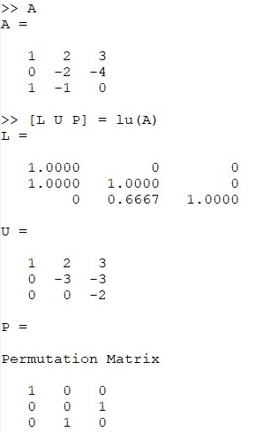

рис.6

Вывод

В ходе выполнения работы я освоила сложные алгоритмы в Octave, встроенные для решения систем линейных уравнений.

Список литературы

1.Лабораторная работа № 4. Системы линейных уравнений.